

实 验 报 告
（2019 / 2020 学年 第 二 学期）

课程名称 | 算法分析与设计
实验名称 | 动态规划法
实验时间 | 2020 | 年 | 4 | 月 | 29 | 日
指导单位 | 计算机学院软件工程系
指导教师 | 毛毅

学生姓名 | 吴雯 | 班级学号 | B18030322
学院(系) | 计算机学院 | 专 业 | 计算机科学与技术

实 验 报 告
实验名称 | 动态规划法 |  |  | 指导教师 | 毛毅
实验类型 | 课内实验 | 实验学时 | 2 | 实验时间 | 2020.04.29
- 实验目的和要求
内容：用动态规划法实现求两序列的最长公共子序列。
要求：掌握动态规划法的思想，及动态规划法在实际中的应用；分析最长公共子序列的问题特征，选择算法策略并设计具体算法，编程实现两输入序列的比较，并输出它们的最长公共子序列。

目的：加深对动态规划法的原理及实现过程的理解，学习用动态规划法解决实际应用中的最长公共子序列问题
二、实验环境(实验设备)
硬件：计算机

软件： VS2019

三、实验原理及内容

实验原理：
1、最长公共子序列（longest-common-subsequence, LCS）
（1）子序列：一个序列X ＝ x1x2...xn,中任意删除若干项，剩余的序列叫做A的一个子序列。也可以认为是从序列A按原顺序保留任意若干项得到的序列。
例如：对序列 1,3,5,4,2,6,8,7来说，序列3,4,8,7 是它的一个子序列。对于一个长度为n的序列，它一共有2^n 个子序列，有(2^n – 1)个非空子序列。在这里需要提醒大家，子序列不是子集，它和原始序列的元素顺序是相关的。
（2）公共子序列：如果序列Z既是序列X的子序列，同时也是序列Y的子序列，则称它为序列X和序列Y的公共子序列。空序列是任何两个序列的公共子序列。
（3）最长公共子序列：X和Y的公共子序列中长度最长的（包含元素最多的）叫做X和Y的最长公共子序列。
这个问题如果用穷举法时间，最终求出最长公共子序列时，时间复杂度是Ο（2mn），是指数级别的复杂度，对于长序列是不适用的。因此我们使用动态规划法来求解。

2、刻画最长公共子序列问题的最优子结构
设X=x1x2…xm和Y=y1y2…yn是两个序列，Z=z1z2…zk是这两个序列的一个最长公共子序列
（1）如果xm=yn，那么zk=xm=yn，且Zk-1是Xm-1，Yn-1的一个最长公共子序列；
（2）如果xm≠yn，那么zk≠xm，意味着Z是Xm-1，Y的一个最长公共子序列；
（3）如果xm≠yn，那么zk≠yn，意味着Z是X，Yn-1的一个最长公共子序列。
从上面三种情况可以看出，两个序列的LCS包含两个序列的前缀的LCS。因此，LCS问题具有最优子结构特征。

3、递归的定义最优值
从最优子结构可以看出，如果xm=yn，那么我们应该求解Xm-1，Yn-1的一个LCS，并且将xm=yn加入到这个LCS的末尾，这样得到的一个新的LCS就是所求。
如果xm≠yn，我们需要求解两个子问题，分别求Xm-1，Y的一个LCS和X，Yn-1的一个LCS。两个LCS中较长者就是X和Y的一个LCS。
可以看出LCS问题具有重叠子问题性质。为了求X和Y的一个LCS，我们需要分别求出Xm-1，Y的一个LCS和X，Yn-1的一个LCS，这几个字问题又包含了求出Xm-1，Yn-1的一个LCS的子子问题。（有点绕了。。。晕没晕。。。。）
根据上面的分析，我们可以得出下面的公式；
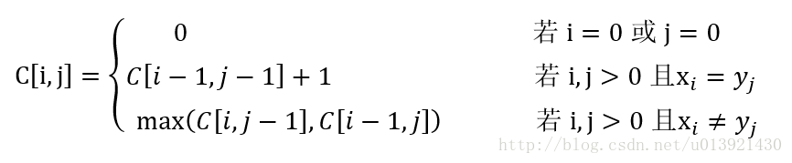

4、计算最优解的值

根据上面的，我们很容易就可以写出递归计算LCS问题的程序，通过这个程序我们可以求出各个子问题的LCS的值，此外，为了求解最优解本身，我们好需要一个表b，b[i，j]记录使C[i，j]取值的最优子结构。

5、构造最长公共子序列
从表格中可以看出，用表b中的信息可以构建出X和Y的一个LCS。从b[m，n]开始，沿着箭头的方向追踪，当箭头是斜上的时候，表示X_{i}=Y_{j}；是LCS中的一个元素

6、算法改进
从方法的实现中可以看出计算LCS的过程中时间复杂度是Ο（mn），空间复杂度也是Ο（mn）。在构造最长公共子序列的过程中时间复杂度为Ο（m+n）；但是我们可以不适用表b，我们可以直接利用表C的信息构造LCS；
因为C[i，j]的值只依赖于三项：C[i-1，j]，C[i，j-1]，C[i-1，j-1]。这样就为内存节约了一个Ο（mn）空间。但是计算LCS的辅助空间并未减少，因为表C的空间复杂度依然是Ο（mn）

实验内容：
代码如下：
#include <string>
#include <iostream>

#ifndef MAX
#define MAX(X,Y) ((X>=Y)? X:Y)
#endif

using namespace std;

int** Lcs_length(string X, string Y, int** B)
{
int x_len = X.length();
int y_len = Y.length();

int** C = new int* [x_len + 1];
for (int i = 0; i <= x_len; i++)
{
C[i] = new int[y_len + 1]; //定义一个存放最优解的值的表；
}

for (int i = 1; i <= x_len; i++)
{
C[i][0] = 0;
B[i][0] = -2; //-2表示没有方向
}

for (int j = 0; j <= y_len; j++)
{
C[0][j] = 0;
B[0][j] = -2;
}

for (int i = 1; i <= x_len; i++)
{
for (int j = 1; j <= y_len; j++)
{

if (X[i - 1] == Y[j - 1])
{
C[i][j] = C[i - 1][j - 1] + 1;

B[i][j] = 0; //0表示斜向左上
}
else
{
if (C[i - 1][j] >= C[i][j - 1])
{
C[i][j] = C[i - 1][j];
B[i][j] = -1; //-1表示竖直向上；
}
else
{
C[i][j] = C[i][j - 1];
B[i][j] = 1; //1表示横向左
}
}

}
}
return C;
}

void OutPutLCS(int** B, string X, int str1_len, int str2_len)
{

if (str1_len == 0 || str2_len == 0)
{
return;
}
if (B[str1_len][str2_len] == 0) //箭头左斜
{
OutPutLCS(B, X, str1_len - 1, str2_len - 1);
printf("%c", X[str1_len - 1]);
}
else if (B[str1_len][str2_len] == -1)
{
OutPutLCS(B, X, str1_len - 1, str2_len);
}
else
{
OutPutLCS(B, X, str1_len, str2_len - 1);
}
}

int main()
{
string X, Y;
cout << "分别输入两个序列X和Y:" << endl;
cout << "X="; cin >> X;
cout << "Y="; cin >> Y;
int x_len = X.length();
int y_len = Y.length();

int** C;

int** B = new int* [x_len + 1];
for (int i = 0; i <= x_len; i++)
{
B[i] = new int[y_len + 1];
}

C = Lcs_length(X, Y, B);
cout << "C[i,j]表格：" << endl;
for (int i = 0; i <= x_len; i++)
{
for (int j = 0; j <= y_len; j++)
{
cout << C[i][j] << " ";
}
cout << endl;
}
cout << endl;
cout << "b[i，j](记录使C[i，j]取值的最优子结构)" << endl;
for (int i = 0; i <= x_len; i++)
{
for (int j = 0; j <= y_len; j++)
{
cout << B[i][j] << " ";
}
cout << endl;
}

cout << endl;
OutPutLCS(B, X, x_len, y_len);
cout << "最长公共子序列" << endl;
system("pause");
return 0;
}
实验结果：
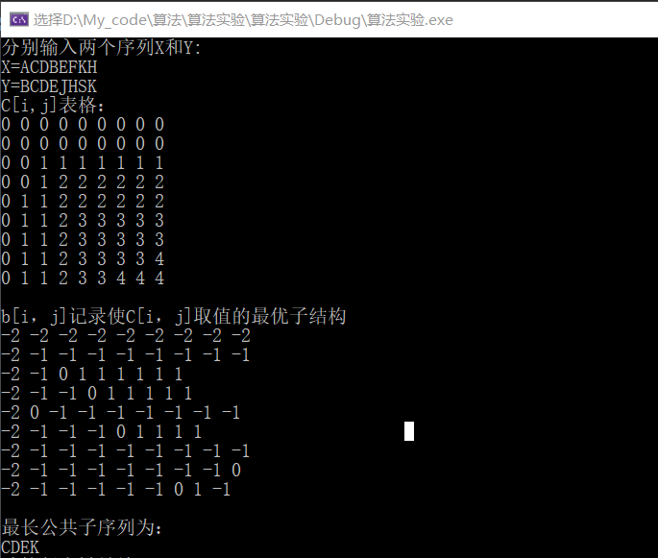

实 验 报 告
四、实验小结（包括问题和解决方法、心得体会、意见与建议等）
(一)实验中遇到的主要问题及解决方法
不知道如何用编程来实现算法原理，比如根据c矩阵来回溯找到公共子序列
解决方法：查阅相关资料，查看类似程序

（二）实验心得
通过本实验对动态规划算法的最长公共子序列问题有了较深的理解，明白了动态规划算法的内容，学会了用动态规划算法去解决问题。掌握了LCS的原理及方法

（三）意见与建议（没有可省略）

- 支撑毕业要求指标点

（1）3-2-M能够根据用户需求，选取适当的研究方法和技术手段，确定复杂工程问题的解决方案。
（2）3-3-H能综合利用专业知识对解决方案进行优化，体现创新意识，并考虑健康、安全以及环境等因素。
（3）7-2-M正确理解和评价计算机及应用领域复杂工程问题实施对环境保护及社会可持续发展等的影响，评价产品周期中可能对人类和环境造成的损害和隐患。
六、指导教师评语
评 分 细 则 | 评分项 | 优秀 | 良好 | 中等 | 合格 | 不合格
评 分 细 则 | 遵守实验室规章制度
评 分 细 则 | 学习态度
评 分 细 则 | 算法思想准备情况
评 分 细 则 | 程序设计能力
评 分 细 则 | 解决问题能力
评 分 细 则 | 课题功能实现情况
评 分 细 则 | 算法设计合理性
评 分 细 则 | 算法效能评价
评 分 细 则 | 回答问题准确度
评 分 细 则 | 报告书写认真程度
评 分 细 则 | 内容详实程度
评 分 细 则 | 文字表达熟练程度
评 分 细 则 | 其它评价意见
评 分 细 则 | 本次实验能力达成评价（总成绩）

成 绩 |  | 批阅人 |  | 日 期

